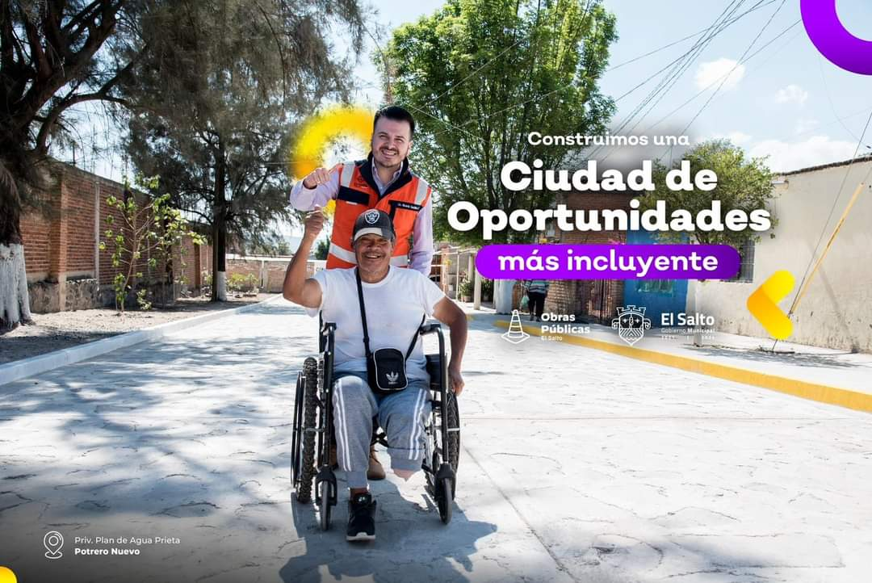

Ricardo Zaid Santillán Cortes
Presidente Municipal de El Salto, Jalisco

INFORME TRIMESTRAL
ABRIL, MAYO y JUNIO 2023

El presente informe trimestral de actividades corresponde a los meses de Abril, Mayo y Junio del año 2023, dando inicio el 01 de Abril, en cumplimiento del artículo 8, fracción VI, inciso l, de la Ley de Transparencia y Acceso a la Información Pública del Estado de Jalisco y sus municipios.

Describo las actividades realizadas como parte de mis facultades y obligaciones como Presidente Municipal, las cuales establece la Ley del Gobierno y La Administración Pública Municipal del Estado de Jalisco, y en el Reglamento General del Municipio de El Salto, Jalisco, actividades consistentes en la asistencia a las sesiones del Pleno del H. Ayuntamiento; elaboración de iniciativas; así como la función ejecutiva del municipio, la aplicación de las leyes, reglamentos, acuerdos, decretos y el ejercicio de la administración del municipio de El Salto, Jalisco.
De esta manera, se llevaron a cabo las siguientes actividades:

Décima Novena Sesión Ordinaria del Pleno del Ayuntamiento | 28 de Abril de 2023
- Único: Se aprueba la celebración del “Convenio Marco de Coordinación Interinstitucional y de Cooperación Técnica para la Protección Ambiental, Restauración y Reparación Integral de los Daños Ocasionados por la Contaminación del Río Santiago”, entre el ¨Poder Ejecutivo Federal a través de la Secretaría de Medio Ambiente y Recursos Naturales; la Comisión Nacional del Agua, la Procuraduría Federal de Protección al Ambiente, la Secretará de Salud, y la Comisión Federal para la Protección de Riesgos Sanitarios; el Poder Ejecutivo del Estado Libre y Soberano de Jalisco; y los municipios del Estado de Jalisco: El Salto, Juanacatlán, Poncitlán, Chapala, Ixtlahuacán de los Membrillos, Tlajomulco de Zúñiga, Atotonilco El Alto, Ocotlán y Tototlán. Facultando para la suscripción de dicho instrumento al Presidente Municipal, Lic. Ricardo Zaid Santillán Cortés.
- Primero: Se autoriza la participación del Gobierno Municipal en el Programa Estrategia ALE para el ejercicio fiscal 2023.

Segundo: Se autoriza la suscripción del Convenio de Coordinación respectivo y su Anexo Técnico por conducto de las personas funcionarias públicas autorizadas del municipio.

Tercero: En caso de incumplimiento por parte del Gobierno Municipal al convenio y su anexo técnico se autoriza al Gobierno del Estado de Jalisco por su conducto de la Secretaria de Hacienda Pública, para que descuente al municipio de sus participaciones estatales, el monto económico que corresponda al incumplimiento, el cual será determinado por la Secretaria de Igualdad Sustantiva entre Mujeres y Hombres de acuerdo con los procedimientos establecidos en las Reglas de Operación.

- Primero. - El Ayuntamiento Constitucional de El Salto, aprueba y autoriza la Estrategia de Reconstrucción del Tejido Social en la Colonia Santa Rosa del Valle, misma que se apega a los lineamientos de la Estrategia Estatal "RECONSTRUCCIÓN DEL TEJIDO SOCIAL" Ejercicio 2023, publicada en el Periódico Oficial del Estado de Jalisco con fecha del sábado 25 de febrero del 2023 Tomo CDVI.

Segundo. - Se aprueba y autoriza a la Coordinación General de Gestión Integral de la Ciudad a través de su Dirección General de Obras Públicas para el desarrollo las actividades de la estrategia señalada en el punto anterior, en apego a lo dispuesto en los lineamientos mencionados.

Tercero. - El Pleno del Ayuntamiento Constitucional de El Salto, Jalisco aprueba y autoriza al Presidente Municipal de El Salto, Síndico Municipal, Secretario General del Ayuntamiento, Tesorero Municipal y al Coordinador General de Gestión Integral de la Ciudad para firmar la documentación y los instrumentos jurídicos y administrativos derivados del presente Acuerdo, así como de aquellas necesarias para el cumplimiento de todas aquellas disposiciones legales y administrativas tendientes al cumplimiento de este programa.

Cuarto. - El Pleno del Ayuntamiento Constitucional de El Salto, Jalisco aprueba y autoriza instruir al Contralor Municipal a efecto de que vigile que cada uno de los actos tendientes a la ejecución de la Estrategia de Reconstrucción del Tejido Social se encuentren apegados a la normatividad legal aplicable en la materia según sea el caso.

Vigésima Sesión Ordinaria del Pleno del Ayuntamiento | 28 de Abril de 2023
- Secretario: En este punto, se solicita la dispensa, dispensa de lectura del orden del día de la presente sesión, toda vez que fue circulado de manera oportuna a todos los miembros de este Honorable Ayuntamiento Constitucional de El Salto, Jalisco.

Es cuánto, presidente.

Presidente: Gracias, secretario. Está a la consideración de este pleno la dispensa de lectura del orden del día, quienes estén a favor de su aprobación, favor de manifestarlo levantando su mano. Queda…
A P R O B A D O
Secretario, le solicito que continúe con el desahogo de la sesión, adelante.

- Presidente: Gracias. Se solicita la dispensa de la lectura del Acta de Sesión Ordinaria con fecha del 28 de abril del 2023.

Está a la consideración de este pleno, y en votación económica les pregunto ¿si se aprueba?

A P R O B A D O

Solicito al secretario que continúe con el siguiente punto del orden del día, adelante, secretario.

- Se da cuenta que en esta sesión ordinaria no existen turnos y/o comunicaciones agendadas.

- Se da cuenta que en esta sesión ordinaria no existen dictámenes a discusión agendados.

Sesión Cabildo Infantil 2023 | 03 de Mayo de 2023
Por instrucciones del C. Presidente Municipal del CABILDO INFANTIL 2023 y con fundamento en lo dispuesto por los artículos 32°, 33° y 34° del Reglamento General del Municipio de El Salto, Jalisco, se le cita a usted el viernes 28 de abril del 2023 a las 12:00 horas en el Recinto del Ayuntamiento, a fin de celebrar la Sesión Ordinaria del CABILDO INFANTIL 2023.

Niños y niñas participantes.

 | NOMBRE
1 | Presidente Municipal Francisco Ledezma Morán | Presente
2 | Regidora Nátaly Belén Sánchez Pérez | Presente
3 | Regidor Daniel Alejandro Orozco Carrillo | Presente
4 | Regidora Kimberly Zinahi Hernández Cadena | Presente
5 | Regidor Ricardo Guadalupe Casián Ruvalcaba | Presente
6 | Regidor Pablo Alejandro Rodriguez Galván | Presente
7 | Regidora María Tonantzin Becerra Lara | Presente
8 | Regidora Darinka Ayelén Guerrero Aguayo | Presente
9 | Síndico Municipal Valentina Ramos Velázquez | Presente
10 | Regidor Alan Emmanuel Mendoza Villalpando | Presente
11 | Regidor Logan Daniel Díaz Díaz | Presente
12 | Regidora Maryam Esmeralda Hernández Hurtado | Presente
13 | Regidor Evelyn Guadalupe López Navarro | Presente
14 | Regidora Abyery Monserrat Chávez Galván | Presente
15 | Regidor Diana Alejandra Morales Torres | Presente
16 | Regidor Guillermo Emanuel Santillán Fonseca | Presente

Vigésima Primera Sesión Ordinaria del Pleno del Ayuntamiento | 31 de Mayo de 2023
- 1.- Primero. - Se aprueba la celebración de contrato de comodato por una parte el gobierno municipal de El Salto, Jalisco y por otra parte la Comisión Estatal del Agua respecto a la entrega del equipo correspondiente al fortalecimiento 2022 del ECA de El Salto, Jalisco.

Segundo. - Se autoriza al presidente municipal, síndico, secretario general y encargado de la hacienda municipal a la suscripción de dicho contrato.

- 2.- Primero. - Se somete a votación la reforma del artículo 4° de la Constitución Política del Estado de Jalisco; remitida al C. Ricardo Zaid Santillán Cortés mediante oficio CPL/678/LXIII/23 suscrito por el Mtro. José Tomás Figueroa Padilla Secretario General del Congreso del Estado de Jalisco, donde anexa la minuta de proyecto de decreto número 29183/LXIII/22 por la que se resuelve iniciativas de ley que el artículo 4° de la Constitución Política del Estado de Jalisco, así como su expediente integrado con las iniciativas que le dieron origen, el dictamen emitido por la Comisión de Puntos Constitucionales y Electorales, votación nominal del mismo y copia del extracto del acta de la sesión del 11 de mayo del año en curso, en que fueron aprobadas dichas reformas, a fin de que tenga acceso a los debates que suscitó su aprobación.

Segundo. - Se ordena a la Secretaría General de este Ayuntamiento de El Salto, Jalisco remita al Congreso del Estado copia certificada del acuerdo correspondiente para efectos del artículo 117° de la Constitución Política del Estado de Jalisco.
- Primero. - El ayuntamiento constitucional de El Salto, Jalisco aprueba y autoriza la celebración de los acuerdos, convenios o en su caso cualquier instrumento necesario con las dependencias competentes del Gobierno del Estado de Jalisco, y con los municipios de Guadalajara y Tonalá de manera conjunta o de forma particular, para la construcción, equipamiento y ejecución de estación de transferencia de residuos sólidos urbanos Oriente.

Segundo. - Se faculta al presidente municipal, síndico municipal, secretaria general y encargado de la hacienda municipal de este ayuntamiento, a suscribir la documentación inherente al cumplimiento del presente acuerdo.

Tercero. - Se instruye al encargado de la hacienda municipal a erogar la cantidad de $7´474,000.00 (siete millones cuatrocientos setenta y cuatro mil pesos 00/100 M.N.) para la construcción de la estación de transferencia de residuos sólidos oriente de acuerdo con lo estipulado en los acuerdos jurídicos que se generen.

Vigésima Segunda Sesión Ordinaria del Pleno del Ayuntamiento | 31 de Mayo de 2023
- 1.- Único. - Se aprueba la campaña anual de ‘’Matrimonios Colectivos y Registros Extemporáneos 2023’’ del municipio de El Salto, Jalisco.

- 2.- Primero. – Una vez analizado y discutido por los integrantes del pleno del H. Ayuntamiento de El Salto, Jalisco, es aprobado en votación económica la firma del Convenio con la Secretaría de Cultura, por la cantidad de $100,000.00 (cien mil pesos 00/100 M.N.), de la misma manera el Municipio se compromete a aportar la cantidad de $33,765.71 (treinta y tres mil setecientos sesenta y cinco pesos 71/100 M.N.) para el pago del proyecto, “Barrio conArte”, dentro de las acciones: Adquisición de Equipamiento, del Programa Fondo Jalisco de Animación Cultural, ejercicio 2023.

Segundo. – De la misma forma, este H. Ayuntamiento queda con el compromiso de entregar a la Secretaría de Cultura lo siguiente:
- Evidencia fotográfica de la acción solicitada en USB.
- En el caso de que el municipio destine el apoyo a las acciones de Adquisición y/o Renovación de Materiales o Adquisición de Equipamiento, deberá acreditar el alta de dichos bienes en el inventario de activo municipal, para lo que deberán presentar los resguardos firmados con número de serie y número de clave única de inventario, firmado por el presidente municipal.

